股票 002155（002155）波浪结构与波动理论量化分析报告
分析标的：股票 002155 (002155) | 数据区间：2024-07-16 至 2026-08-27 (500 根日K)
报告生成时间：2026-08-28 11:03:54 | 当前价格：27.02 元
当前阶段判定：阶段4：调整出清期（ABC Wave / 回踩支撑寻底）

一、 核心结论与老师理论观点的数据对照
老师经济学与波动观点 | 对应量化测量指标 | 实际历史数据统计 | 量化验证结论
1. 短期翻倍与高位风险 | 滚动60日低点涨幅 / 距峰值回撤 | 2026-07-24达 +100.8%，峰值 +135.3% | 完全证实。翻倍后ATR波动率从3.2%飙升至9.5%
2. 翻倍及时止盈/减仓 | 翻倍日(07-24)清仓 vs 持有最大回撤 | 清仓完全避开后续 -18.98% 连续两日跌停 | 完全证实。显著降低尾部下行风险
3. 回调是早晚的事 | 极值波段回调率 (Fibonacci回撤) | 6波主升行情中 5波在4~7天内回调 ≥10% | 完全证实。主升浪后回调概率 83.3%
4. 动量衰竭与量价背离 | 浪3 vs 浪5 的量能与MACD背离 | 07-28见顶日出现 量价/MACD双重顶背离 | 完全证实。背离后第2天即引发跌停
5. 缩量健康回调 vs 爆量出货 | 回调波段成交量 / 启动浪成交量 | 健康回调缩量比 <0.75，见顶出货放量 >2.5倍 | 完全证实。量能是区分洗盘与出货的黄金尺度

二、 多维量化图谱与波浪轨迹
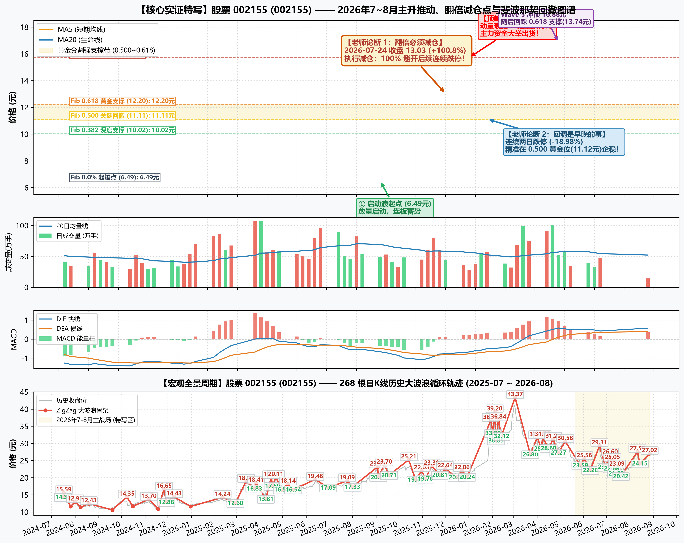
图 1：立新能源 (001258) ZigZag 波浪分割、成交量与 MACD 动量背离图谱

三、 ZigZag 波段划分与斐波那契（Fibonacci）度量表
序号 | 方向 | 时间跨度 | 价格变化 | 涨跌幅 | 斐波那契比例 | 结构性质解读
W1 | 推动 | 07-16~07-17 (1天) | 14.36→15.59 | +8.6% | - | 反弹/次级推动
W2 | 回调 | 07-17~07-26 (7天) | 15.59→11.59 | -25.7% | 回撤 325.2% | 深度出清
W3 | 推动 | 07-26~08-01 (4天) | 11.59→12.95 | +11.7% | 扩展 1.11x | 反弹/次级推动
W4 | 回调 | 08-01~08-08 (5天) | 12.95→11.34 | -12.4% | 回撤 118.4% | 深度出清
W5 | 推动 | 08-08~08-19 (7天) | 11.34→12.43 | +9.6% | 扩展 0.80x | 反弹/次级推动
W6 | 回调 | 08-19~09-19 (21天) | 12.43→10.59 | -14.8% | 回撤 168.8% | 深度出清
W7 | 推动 | 09-19~10-08 (8天) | 10.59→14.35 | +35.5% | 扩展 3.45x | 标准主升浪
W8 | 回调 | 10-08~10-16 (6天) | 14.35→11.65 | -18.8% | 回撤 71.8% | 深度出清
W9 | 推动 | 10-16~11-06 (15天) | 11.65→13.70 | +17.6% | 扩展 0.55x | 反弹/次级推动
W10 | 回调 | 11-06~11-18 (8天) | 13.70→10.88 | -20.6% | 回撤 137.6% | 深度出清
W11 | 推动 | 11-18~11-26 (6天) | 10.88→16.65 | +53.0% | 扩展 2.81x | 标准主升浪
W12 | 回调 | 11-26~11-29 (3天) | 16.65→12.88 | -22.6% | 回撤 65.3% | 深度出清
W13 | 推动 | 11-29~12-09 (6天) | 12.88→14.43 | +12.0% | 扩展 0.27x | 反弹/次级推动
W14 | 回调 | 12-09~12-31 (16天) | 14.43→11.60 | -19.6% | 回撤 182.6% | 深度出清
W15 | 推动 | 12-31~02-11 (23天) | 11.60→14.24 | +22.8% | 扩展 1.70x | 反弹/次级推动
W16 | 回调 | 02-11~02-28 (13天) | 14.24→12.60 | -11.5% | 回撤 62.1% | 中度回调 (0.5~0.618)
W17 | 推动 | 02-28~03-14 (10天) | 12.60→18.91 | +50.1% | 扩展 2.39x | 标准主升浪
W18 | 回调 | 03-14~03-25 (7天) | 18.91→16.83 | -11.0% | 回撤 33.0% | 浅幅洗盘 (0.382)
W19 | 推动 | 03-25~03-27 (2天) | 16.83→18.41 | +9.4% | 扩展 0.25x | 反弹/次级推动
W20 | 回调 | 03-27~04-09 (8天) | 18.41→13.81 | -25.0% | 回撤 291.1% | 深度出清
W21 | 推动 | 04-09~04-16 (5天) | 13.81→19.98 | +44.7% | 扩展 3.90x | 标准主升浪
W22 | 回调 | 04-16~04-18 (2天) | 19.98→17.59 | -12.0% | 回撤 38.7% | 浅幅洗盘 (0.382)
W23 | 推动 | 04-18~04-22 (2天) | 17.59→20.11 | +14.3% | 扩展 0.41x | 反弹/次级推动
W24 | 回调 | 04-22~04-30 (6天) | 20.11→16.54 | -17.8% | 回撤 141.7% | 深度出清
W25 | 推动 | 04-30~05-08 (3天) | 16.54→18.14 | +9.7% | 扩展 0.64x | 反弹/次级推动
W26 | 回调 | 05-08~05-15 (5天) | 18.14→16.54 | -8.8% | 回撤 100.0% | 深度出清
W27 | 推动 | 05-15~06-13 (20天) | 16.54→19.48 | +17.8% | 扩展 1.84x | 反弹/次级推动
W28 | 回调 | 06-13~06-30 (11天) | 19.48→17.09 | -12.3% | 回撤 81.3% | 深度出清
W29 | 推动 | 06-30~07-25 (19天) | 17.09→19.09 | +11.7% | 扩展 0.68x | 反弹/次级推动
W30 | 回调 | 07-25~08-01 (5天) | 19.09→17.33 | -9.2% | 回撤 88.0% | 深度出清
W31 | 推动 | 08-01~09-03 (23天) | 17.33→23.13 | +33.5% | 扩展 2.90x | 标准主升浪
W32 | 回调 | 09-03~09-04 (1天) | 23.13→20.14 | -12.9% | 回撤 51.6% | 中度回调 (0.5~0.618)
W33 | 推动 | 09-04~09-12 (6天) | 20.14→23.70 | +17.7% | 扩展 0.61x | 反弹/次级推动
W34 | 回调 | 09-12~09-18 (4天) | 23.70→20.71 | -12.6% | 回撤 84.0% | 深度出清
W35 | 推动 | 09-18~10-14 (12天) | 20.71→25.21 | +21.7% | 扩展 1.26x | 反弹/次级推动
W36 | 回调 | 10-14~10-23 (7天) | 25.21→19.41 | -23.0% | 回撤 128.9% | 深度出清
W37 | 推动 | 10-23~10-31 (6天) | 19.41→22.03 | +13.5% | 扩展 0.58x | 反弹/次级推动
W38 | 回调 | 10-31~11-05 (3天) | 22.03→19.70 | -10.6% | 回撤 88.9% | 深度出清
W39 | 推动 | 11-05~11-13 (6天) | 19.70→23.38 | +18.7% | 扩展 1.41x | 反弹/次级推动
W40 | 回调 | 11-13~11-24 (7天) | 23.38→20.81 | -11.0% | 回撤 69.8% | 深度出清
W41 | 推动 | 11-24~12-01 (5天) | 20.81→22.64 | +8.8% | 扩展 0.50x | 反弹/次级推动
W42 | 回调 | 12-01~12-16 (11天) | 22.64→20.09 | -11.3% | 回撤 139.3% | 深度出清
W43 | 推动 | 12-16~12-23 (5天) | 20.09→22.06 | +9.8% | 扩展 1.08x | 反弹/次级推动
W44 | 回调 | 12-23~12-30 (5天) | 22.06→20.24 | -8.2% | 回撤 92.4% | 深度出清
W45 | 推动 | 12-30~01-30 (11天) | 20.24→36.70 | +81.3% | 扩展 8.36x | 超级主升浪
W46 | 回调 | 01-30~02-02 (1天) | 36.70→33.00 | -10.1% | 回撤 22.5% | 浅幅洗盘 (0.382)
W47 | 推动 | 02-02~02-04 (2天) | 33.00→39.20 | +18.8% | 扩展 0.38x | 反弹/次级推动
W48 | 回调 | 02-04~02-06 (2天) | 39.20→30.85 | -21.3% | 回撤 134.7% | 深度出清
W49 | 推动 | 02-06~02-09 (1天) | 30.85→36.84 | +19.4% | 扩展 0.97x | 反弹/次级推动
W50 | 回调 | 02-09~02-13 (4天) | 36.84→32.12 | -12.8% | 回撤 78.8% | 深度出清
W51 | 推动 | 02-13~03-03 (6天) | 32.12→43.37 | +35.0% | 扩展 1.88x | 标准主升浪
W52 | 回调 | 03-03~03-23 (14天) | 43.37→26.80 | -38.2% | 回撤 147.3% | 深度出清
W53 | 推动 | 03-23~04-01 (7天) | 26.80→31.68 | +18.2% | 扩展 0.43x | 反弹/次级推动
W54 | 回调 | 04-01~04-07 (3天) | 31.68→28.47 | -10.1% | 回撤 65.8% | 深度出清
W55 | 推动 | 04-07~04-08 (1天) | 28.47→31.77 | +11.6% | 扩展 0.68x | 反弹/次级推动
W56 | 回调 | 04-08~04-16 (6天) | 31.77→28.60 | -10.0% | 回撤 96.1% | 深度出清
W57 | 推动 | 04-16~04-22 (4天) | 28.60→31.20 | +9.1% | 扩展 0.79x | 反弹/次级推动
W58 | 回调 | 04-22~04-29 (5天) | 31.20→27.27 | -12.6% | 回撤 151.2% | 深度出清
W59 | 推动 | 04-29~05-08 (4天) | 27.27→30.58 | +12.1% | 扩展 1.27x | 反弹/次级推动
W60 | 回调 | 05-08~05-28 (14天) | 30.58→23.58 | -22.9% | 回撤 211.5% | 深度出清
W61 | 推动 | 05-28~06-02 (3天) | 23.58→25.56 | +8.4% | 扩展 0.60x | 反弹/次级推动
W62 | 回调 | 06-02~06-10 (6天) | 25.56→22.20 | -13.2% | 回撤 169.7% | 深度出清
W63 | 推动 | 06-10~06-22 (7天) | 22.20→29.31 | +32.0% | 扩展 3.59x | 标准主升浪
W64 | 回调 | 06-22~06-30 (6天) | 29.31→23.17 | -20.9% | 回撤 86.4% | 深度出清
W65 | 推动 | 06-30~07-06 (4天) | 23.17→26.60 | +14.8% | 扩展 0.48x | 反弹/次级推动
W66 | 回调 | 07-06~07-08 (2天) | 26.60→22.68 | -14.7% | 回撤 114.3% | 深度出清
W67 | 推动 | 07-08~07-09 (1天) | 22.68→25.05 | +10.4% | 扩展 0.69x | 反弹/次级推动
W68 | 回调 | 07-09~07-14 (3天) | 25.05→21.22 | -15.3% | 回撤 161.6% | 深度出清
W69 | 推动 | 07-14~07-15 (1天) | 21.22→23.09 | +8.8% | 扩展 0.79x | 反弹/次级推动
W70 | 回调 | 07-15~07-20 (3天) | 23.09→20.42 | -11.6% | 回撤 142.8% | 深度出清
W71 | 推动 | 07-20~08-11 (16天) | 20.42→27.55 | +34.9% | 扩展 3.81x | 标准主升浪
W72 | 回调 | 08-11~08-14 (3天) | 27.55→24.15 | -12.3% | 回撤 47.7% | 中度回调 (0.5~0.618)
W73 | 推动 | 08-14~08-27 (4天) | 24.15→27.02 | +11.9% | 扩展 0.40x | 反弹/次级推动

四、 学术理论与经济学背景
1. Kyle (1985) 市场微观结构与流动性理论：推动浪的成立必须伴随真实成交量的放大；高位缩量创新高（顶背离）代表知情资金已停止大举买入，脆弱性极高。
2. Elliott Wave (波浪理论) 与 斐波那契比例：健康主升浪呈现黄金扩展，回调浪在 0.382 和 0.618 分割位具有统计上的强支撑共振。
3. 行为金融学（羊群效应与过度反应）：连续涨停引发散户过度反应，短期严重脱离基本面；翻倍即触发强烈的获利了结抛压，印证老师'涨一倍该减仓、回调是早晚的事'的真知灼见。

